Poznámky k účtovnej závierke malá ÚJ

Názov spoločnosti: Ikro s.r.o.
SK NACE: 82990
IČO: 55 858 384
Zostavenej ku dňu: 31.12.2025

Spoločnosť Ikro s.r.o. bola založená spoločenskou zmluvou a do obchodného registra bola zapísaná dňa 14.11.2023.
Výška základného imania spoločnosti je 5 000,00 €.
Účtovná jednotka v bežnom roku nemá povinnosť overenia účtovníctva a účtovnej závierky audítorom.
Spoločnosť k 31.12.2025 zamestnáva 1 zamestnanca.
Spoločnosť účtuje na základe rozvrhu v podvojnom účtovníctve. V priebehu účtovného obdobia nedošlo k zmenám účtovných zásad a účtovných metód.
VH:
Súčet prevádzkových, finančných a mimoriadnych výnosov je: 144 094,47 € Súčet prevádzkových, finančných a mimoriadnych nákladov je: 140 340,10 € Hospodársky výsledok v sledovanom období pred zdanením je strata 3 754,37 € Účtovná jednotka uplatnila v roku 2025 odpisy v sume 9 058,34 € UO=DO

Výsledok hospodárenia je upravený o pripočítateľné a odpočítateľné položky:
Odpočítateľné položky:
355,00 € (daňové výdavky po zaplatení 2024)
Pripočítateľné položky:
1 539,52 € (PHM nedaňová)
81,52 € (Manká a škody)

Transformácia VH:
Zisk 3 754,37 + 1 539,52 + 81,52 – 355,00 = 5 020,41€
Odpočet straty: 5020,41 €
Základ dane: 0 € , daň 21 % = 0,00 €
Daňová licencia: 960 €

Daňová strata nasledujúce obdobia:
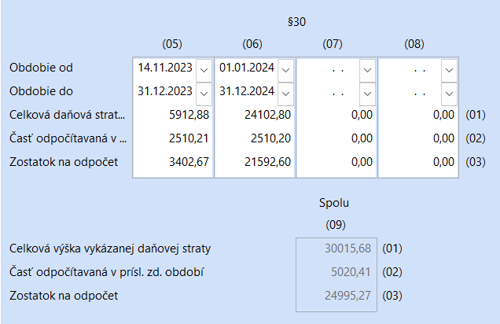

Evidencia minimálnej dane:
